知行书院假期文化课程讲义 2017/7/11

历史人物介绍：唐朝 韩愈

聪明的韩愈

　　从前，有位教书先生，他给学生出了一道题：看谁用不多的钱买一件东西，能把书房装满。

学生人人动脑，认真思考。放学后，他们都到集市上去了。第二天，有的买来了稻草，有的买来了树苗……可是谁的东西都没把屋子装满。

一个叫韩愈的学生走进书房，从袖子里取出一支蜡烛，把它点燃。烛光立刻照亮了整个屋子。先生见了，高兴地连声说：“好！好！韩愈真聪明！”

韩愈是唐宋八大家之首

[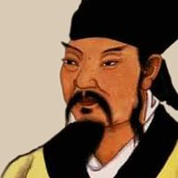](http://baike.baidu.com/subview/2518/2518.htm?bkfr=detailtbl)[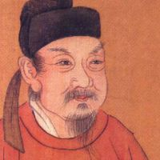](http://baike.baidu.com/subview/2521/2521.htm?bkfr=detailtbl)[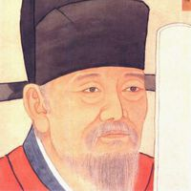](http://baike.baidu.com/subview/2544/2544.htm?bkfr=detailtbl)[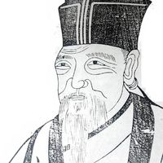](http://baike.baidu.com/subview/32005/32005.htm?bkfr=detailtbl)

韩愈 柳宗元 欧阳修 苏洵

[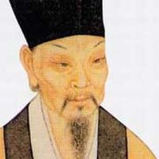](http://baike.baidu.com/subview/2517/9174728.htm?bkfr=detailtbl)[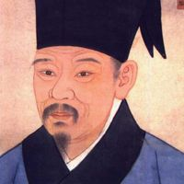](http://baike.baidu.com/subview/32027/32027.htm?bkfr=detailtbl)[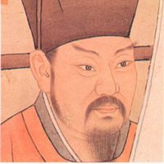](http://baike.baidu.com/subview/2515/2515.htm?bkfr=detailtbl)[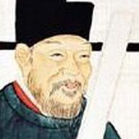](http://baike.baidu.com/subview/7500/7500.htm?bkfr=detailtbl)

苏轼 苏辙 王安石 曾巩

师说(节选)

古之学者必有师。 师者， 所以传道受业解惑也。 人非生而知之者， 孰能无惑？ 惑而不从师， 其为惑也， 终不解矣。 生乎吾前， 其闻道也固先乎吾， 吾从而师之； 生乎吾后， 其闻道也亦先乎吾， 吾从而师之。 吾师道也， 夫庸知其年之先后生于吾乎？ 是故无贵无贱， 无长无少， 道之所存， 师之所存也。

杂说四·马说

世有伯乐， 然后有千里马。 千里马常有， 而伯乐不常有。 故虽有名马， 祗辱于奴隶人之手， 骈死于槽枥之间， 不以千里称也。

马之千里者， 一食或尽粟一石。 食马者不知其能千里而食也。 是马也， 虽有千里之能， 食不饱， 力不足， 才美不外见， 且欲与常马等不可得， 安求其能千里也？

策之不以其道， 食之不能尽其材， 鸣之而不能通其意， 执策而临之， 曰： “天下无马！” 呜呼！ 其真无马邪？ 其真不知马也！

知行书院知识扩展暑期讲座 2017/7/11

人与自然

潜艇与鱼鳔（声通标）

潜艇的沉浮系统

鱼的沉浮系统仅仅是充气的鱼鳔。鳔内不受肌肉的控制，而是依靠分泌氧气进入鳔内或是重新吸收鳔内一部分氧气来调节鱼鳔中气体含量，促使鱼体自由沉浮。

超声波声纳系统搜索潜艇与海豚的回声定位声纳系统。

蜻蜓翅膀前缘的上方都有一块深色的角质加厚区——翼眼或称[翅痣](http://baike.baidu.com/item/%E7%BF%85%E7%97%A3)与飞机防震颤的机翼加重器。

雷达的发明

蝙蝠是利用声波回声来定位的，蝙蝠会发出尖锐的叫声，再用灵敏的耳朵收集周围传来的回声。回声会告诉蝙蝠附近物体的位置和大小，以及物体是否在移动。这种技术称为回声定位法。它可以帮蝙蝠在黑暗中找到方向以及捕捉猎物（如飞行中的昆虫）。雷达也是发送电磁波，然后利用回声定位。

夜猫子与夜视仪

蜻蜓与直升机

鱼眼与180度鱼眼镜头